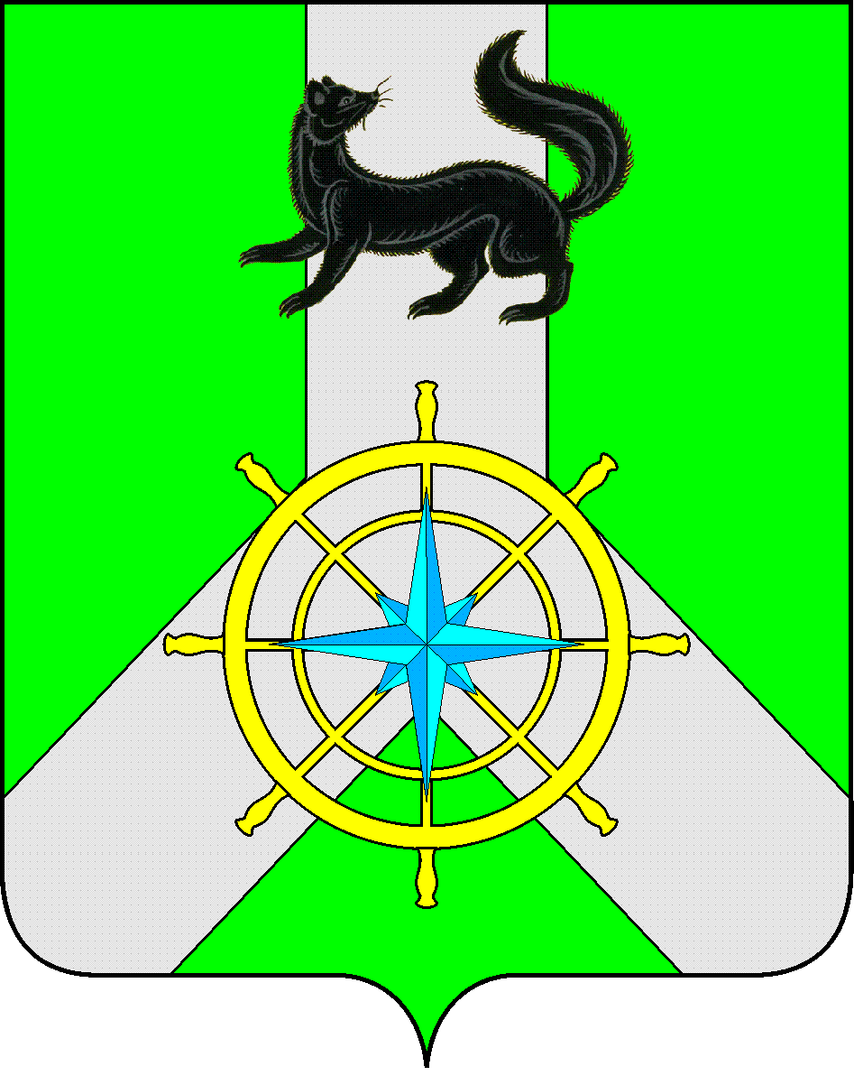
Р О С С И Й С К А Я Ф Е Д Е Р А Ц И Я

И Р К У Т С К А Я О Б Л А С Т Ь

К И Р Е Н С К И Й М У Н И Ц И П А Л Ь Н Ы Й Р А Й О Н

А Д М И Н И С Т Р А Ц И Я

П О С Т А Н О В Л Е Н И Е

от 30 октября 2014 г. |  | № 1134
 | г.Киренск

Об утверждении положения о комиссии по
выявлению и уничтожению посевов растений, содержащих наркотические средства муниципального образования
Киренский район

В целях систематического проведения мероприятий по выявлению на подведомственных территориях незаконных посевов опийного мака, конопли и их дикорастущих зарослей и последующего их уничтожения, руководствуясь Федеральным законом от 08.01.1998 г. №3-ФЗ «О наркотических средствах и психотропных веществах», Постановлением Правительства РФ от 22 декабря 2010 года № 1087 «Об утверждении Положения об уничтожении растений, содержащих наркотические средства или психотропные вещества либо их прекурсоры», постановлением мэра Киренского района от 30.10.2014 г. № 1133 «Об утверждении положения об организации работы по выявлению и уничтожению посевов растений, содержащих наркотические средства на территории муниципального образования Киренский район,

ПОСТАНОВЛЯЮ:

1. Утвердить положение о комиссии по выявлению и уничтожению посевов растений, содержащих наркотические средства муниципального образования Киренский район (приложение № 1).
2. Признать утратившим силу Постановления мэра Киренского района от 26 мая 2014 года № 465 «Об утверждении рабочей группы антинаркотической комиссии муниципального образования Киренский район», от 07 августа 2014 года № 774 «О внесении изменений в Постановление мэра Киренского района № 465 от 26 мая 2014 года».
2. Настоящее постановление подлежит официальному опубликованию в газете «Киренский вестник» и размещению на сайте администрации МО Киренский район.
3. Контроль за исполнением настоящего распоряжения возложить на заместителя мэра по социальной политике и вопросам жизнеобеспечения Киренского муниципального района.
4. Постановление вступает в законную силу со дня его подписания.

Мэр района К.В. Свистелин

Исп.: секретарь АНК
Киренского муниципального района И. Ф. Сафонова

Согласовано:
Зав. сектором по правовым вопросам: И. С. Чернина

Зав. отделом по культуре,
делам молодежи, физкультуре
и спорту администрации
Киренского муниципального района,
зам. Председателя АНК Киренского района О. С. Слезкина

Приложение №1
к постановлению
мэра Киренского района
от 30.10.2014 года № 1134

ПОЛОЖЕНИЕ
о комиссии по выявлению и уничтожению посевов растений, содержащих наркотические средства муниципального образования Киренский район

I. Общие положения
1. Комиссия по выявлению и уничтожению посевов растений, содержащих наркотические средства муниципального образования Киренский район (далее - Комиссия), создается в целях систематического проведения мероприятий по выявлению на подведомственных территориях незаконных посевов опийного мака, конопли и их дикорастущих зарослей и последующего их уничтожения.
2. Комиссия в своей деятельности руководствуется Федеральным законом от 08.01.1998 г. №3-ФЗ «О наркотических средствах и психотропных веществах», Положением об уничтожении растений, содержащих наркотические средства или психотропные вещества либо их прекурсоры, утвержденным Постановлением Правительства Российской Федерации от 22 декабря 2010 года №1087, Положением об организации работы по выявлению и уничтожению посевов растений, содержащих наркотические средства, на территории муниципального образования Киренский район утвержденное Мэром Киренского района от 30 октября 2014 года № 1133.

II. Основные задачи и функции Комиссии

3. Основными задачами Комиссии являются:
- организация работы по своевременному выявлению и уничтожению растений, содержащих наркотические средства, на территории муниципального образования Киренский район;
- координация деятельности глав поселений муниципального образования Киренский район по противодействию незаконному обороту наркотических средств каннабисной и опиумной групп, а также организация взаимодействия с подразделениями территориальных органов федеральных органов исполнительной власти Иркутской области и государственными органами исполнительной власти Иркутской области, с общественными объединениями и организациями;
- разработка мер, направленных на противодействие незаконному обороту наркотических средств каннабисной и опиумной групп на территории поселений муниципального образования Киренский район.
- Комиссия в соответствии с возложенными на нее задачами обеспечивает в установленном порядке:
- проведение рейдов по выявлению земель, садоводческих участков, участков личного подсобного хозяйства, на которых произрастают растения, содержащих наркотические средства, а также лиц осуществляющих их культивирование.
- составление единых схем местностей незаконных посевов опийного мака, конопли и их дикорастущих зарослей на основе поступающей информации, независимо от источников.
- проведение обследования земель, подведомственных администрациям поселений на предмет обнаружения дикорастущих и незаконных посевов растений, содержащих наркотические средства, составление актов о размерах таких площадей, определение расчета сил, средств, времени и методов необходимых для уничтожения обнаруженных зарослей и посевов.
- формирование плана мероприятий по выявлению и уничтожению дикорастущих и незаконных посевов растений, содержащих наркотические средства на территории муниципального образования Киренский район на соответствующий год;
- организация работы по уничтожению собственниками и пользователями земель растений, содержащих наркотические средства;
- определение источника финансирования работ по уничтожению растений, содержащих наркотические средства на землях, собственность которых не разграничена;
- своевременная организация работы по комиссионному уничтожению выявленных дикорастущих зарослей и незаконных посевов растений, содержащих наркотические средства по результатам проведенных обследований и анализа поступающей информации.
- внесение представлений собственнику и землепользователю участка, на котором обнаружены незаконные и дикорастущие растения, содержащие наркотические средства.

III. Организация деятельности Комиссии

1. Комиссия создается при администрации Киренского муниципального района.
2. Персональный состав Комиссии определяется распоряжением мэра муниципального образования Киренский район. Председателем Комиссии является заместитель мэра по социальной политике и вопросам жизнеобеспечения.
3. В состав Комиссии в обязательном порядке включаются:
- секретарь антинаркотической комиссии муниципального образования Киренский район;
- представитель отдела МО МВД России «Киренский» (по согласованию);
- представитель Территориального отела Управления Роспотребнадзора по Иркутской области в г. Усть-Куте Усть-Кутском Казаченско-Ленском и Киренском районах (по согласованию);
- специалист сельского хозяйства администрации Киренского муниципального района;
- специалист отдела по управлению муниципальным имуществом администрации Киренского муниципального района;
- главы муниципальных образований.
Кроме того, по решению председателя Комиссии, в состав Комиссии могут быть включены иные должностные лица подразделений территориальных органов федеральных органов исполнительной власти, органов местного самоуправления муниципального образования Киренский район, а также главы городских и сельских поселений Киренского района по согласованию с соответствующими органами.
4. Члены Комиссии в рамках, возложенных на них полномочий:
- участвуют в заседаниях Комиссии по мере необходимости,
- участвуют в проведении рейдов по выявлению земель, садоводческих участков, участков личного подсобного хозяйства, на которых произрастают растения, содержащие наркотические средства.
- организуют работу по выполнению плана мероприятий по выявлению и уничтожению дикорастущих и незаконных посевов растений, содержащих наркотические средства, на территории муниципального образования Киренский район на соответствующий год.
5. Решения Комиссии оформляются протоколом, актами, которые подписываются председателем Комиссии.
6. Главы муниципальных образований во взаимодействии со специалистом сельского хозяйства администрации Киренского муниципального района в течение трех рабочих дней устанавливает собственника и пользователя земельного участка, на которых произрастают растения, содержащие наркотические средства и направляет необходимую информацию председателю Комиссии и МО МВД России «Киренский».
7. Комиссия выносит предписание собственнику и землепользователю участка. Копию предписания направляет мэру Киренского района.
8. Внутренний контроль за исполнением предписания возлагается на специалиста сельского хозяйства администрации Киренского муниципального района. Специалист сельского хозяйства администрации Киренского муниципального района в случае неисполнения собственником или землепользователем предписания в двухдневный срок информируют председателя Комиссии и МО МВД России «Киренский» о неисполнении предписания.
9. В случае непринятия юридическим или физическим лицом мер по уничтожению наркосодержащих растений в срок, установленный в предписании, МО МВД России «Киренский» предпринимает следующие меры:
- привлекает собственника или землепользователя участка к административной ответственности по статье 10.5 Кодекса Российской Федерации об административных правонарушениях,
- решает вопрос об уничтожении растений, содержащих наркотические средства, в соответствии с пунктами 4-8 Положения об уничтожении растений, содержащих наркотические средства или психотропные вещества либо их прекурсоры, утвержденного Постановлением Правительства Российской Федерации от 22 декабря 2010 года №1087.

